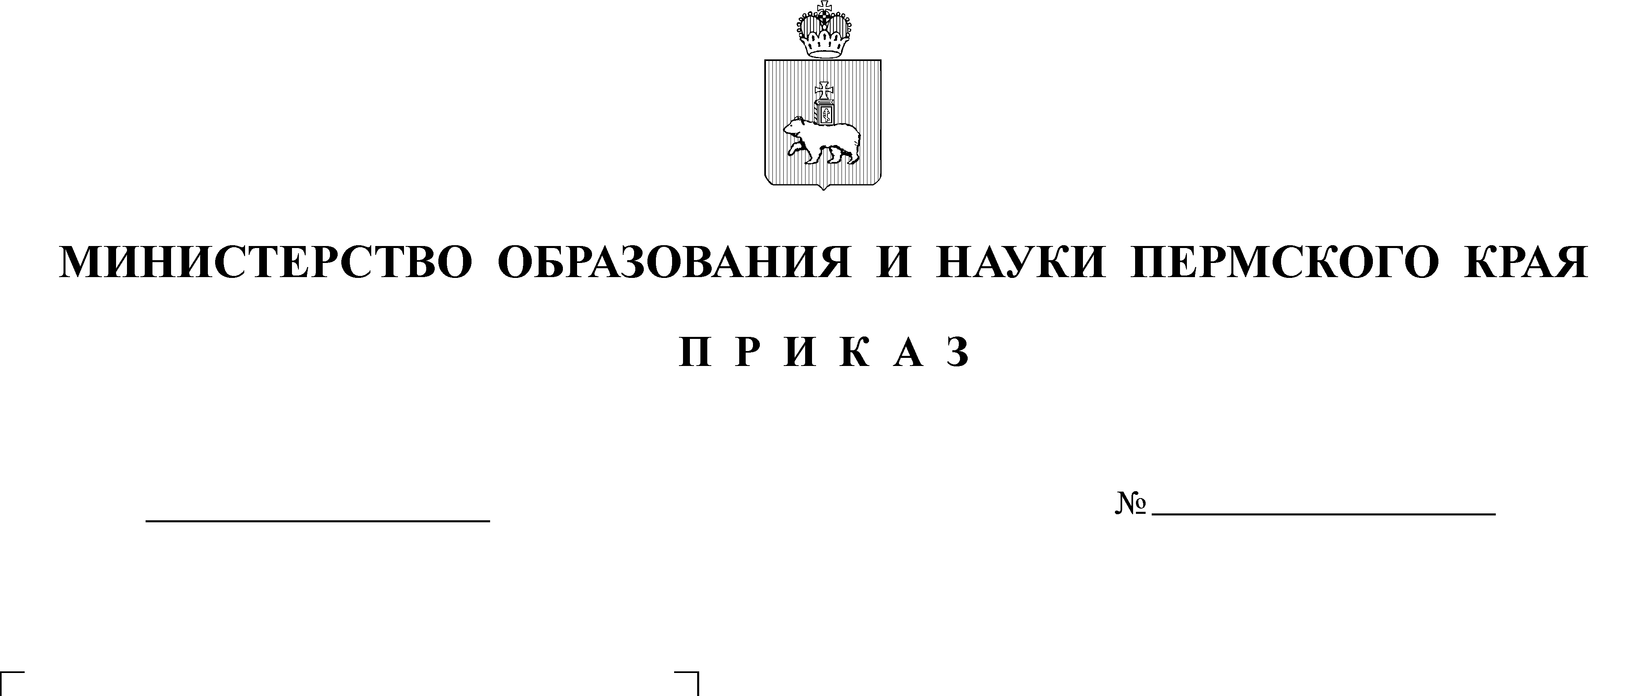

16.11.2016
СЭД-26-01-06-774
О внесении изменений в
государственное задание краевому государственному бюджетному
общеобразовательному учреждению «Специальное учебно-
воспитательное учреждение для
обучающихся с девиантным
(общественно-опасным) поведением «Уральское подворье» на 2016 год и на плановый период 2017 и 2018 годов, утвержденное приказом Министерства образования и науки Пермского края от 22 марта 2016 г.
СЭД-26-01-06-181

В соответствии с приказом Министерства образования и науки Пермского края от 23 декабря 2014 г. № СЭД-26-01-04-1128 «Об утверждении ведомственного перечня государственных услуг (работ), оказываемых (выполняемых) государственными учреждениями Пермского края,
в отношении которых Министерство образования и науки Пермского края осуществляет функции и полномочия учредителя», отчетом об исполнении государственного задания за 9 месяцев 2016 года
ПРИКАЗЫВАЮ:
Утвердить прилагаемые изменения, которые вносятся в государственное задание краевому государственному бюджетному общеобразовательному учреждению «Специальное учебно-воспитательное учреждение для обучающихся с девиантным (общественно-опасным) поведением «Уральское подворье» на 2016 год и на плановый период 2017 и 2018 годов, утвержденное приказом Министерства образования и науки Пермского края от 22 марта 2016 г. № СЭД-26-01-06-181.

Министр Р.А. Кассина
УТВЕРЖДЕНЫ
приказом Министерства
образования и науки
Пермского края
от №
ИЗМЕНЕНИЯ,
которые вносятся в государственное задание краевому государственному бюджетному общеобразовательному
учреждению «Специальное учебно-воспитательное учреждение для обучающихся с девиантным (общественно-
опасным) поведением «Уральское подворье» на 2016 год и на плановый период 2017 и 2018 годов, утвержденное
приказом Министерства образования и науки Пермского края от 22 марта 2016 г. СЭД-26-01-06-181

Пункт 3.2
  - Показатели, характеризующие объём государственной услуги:

Уникальный номер реестровой записи | Показатель, характеризующий содержание государственной услуги |  |  | Показатель, характеризующий условия (формы) оказания государственной услуги |  | Показатель объёма государственной услуги |  |  | Значение показателя объёма государственной услуги |  |  | Среднегодовой размер платы (цена, тариф)
Уникальный номер реестровой записи | ________ (наименование показателя) | ________ (наименование показателя) | ________ (наименование показателя) | ________ (наименование показателя) | ________ (наименование показателя) | наименование показателя | единица измерения по ОКЕИ |  | 2016 год (очередной финансовый год) | 2017 год  (1-й год планового периода) | 2018 год  (2-й год планового периода) | 2016год (очередной финансовый год) | 2017год  (1-й год планового периода) | 2018год  (2-й год планового периода)
 |  |  |  |  |  |  | наименование | код
1 | 2 | 3 | 4 | 5 | 6 | 7 | 8 | 9 | 10 | 11 | 12 | 13 | 14 | 15
11791000301000401001100 | Реализация основных программ общего образования, в том числе основных профессиональных образовательных программ профессионального обучения-программ профессиональной подготовки по профессиям рабочих, должностям служащих | Федеральный государственный образовательный стандарт основного общего образования  Государственный образовательный стандарт основного общего образования  Квалификационные требования (профессиональные стандарты) |  | очная |  | Численность обучающихся | человек | 792 | 450  325 | 450  350 | 450  350 | Беспл. | Беспл. | Беспл.

изложить в следующей редакции:
3.2. Показатели, характеризующие объём государственной услуги:

Уникальный номер реестровой записи | Показатель, характеризующий содержание государственной услуги |  |  | Показатель, характеризующий условия (формы) оказания государственной услуги |  | Показатель объёма государственной услуги |  |  | Значение показателя объёма государственной услуги |  |  | Среднегодовой размер платы (цена, тариф)
Уникальный номер реестровой записи | ________ (наименование показателя) | ________ (наименование показателя) | ________ (наименование показателя) | ________ (наименование показателя) | ________ (наименование показателя) | наименование показателя | единица измерения по ОКЕИ |  | 2016 год (очередной финансовый год) | 2017 год  (1-й год планового периода) | 2018 год  (2-й год планового периода) | 2016год (очередной финансовый год) | 2017год  (1-й год планового периода) | 2018год  (2-й год планового периода)
 |  |  |  |  |  |  | наименование | код
1 | 2 | 3 | 4 | 5 | 6 | 7 | 8 | 9 | 10 | 11 | 12 | 13 | 14 | 15
11791000301000401001100 | Реализация основных программ общего образования, в том числе основных профессиональных образовательных программ профессионального обучения-программ профессиональной подготовки по профессиям рабочих, должностям служащих | Федеральный государственный образовательный стандарт основного общего образования  Государственный образовательный стандарт основного общего образования  Квалификационные требования (профессиональные стандарты) |  | очная |  | Численность обучающихся | человек | 792 | 425  325 | 425  300 | 425  300 | Беспл. | Беспл. | Беспл.

